Foto elektrisch effect – bepaling van de constante van Planck
- leerling practicum V5/6
- 50 min

Inleiding
Einstein heeft de Nobelprijs gewonnen voor het beschrijven van het foto elektrisch effect. In dit practicum doe je onderzoek naar het foto elektrisch effect door de constante van Planck te bepalen.

Oriëntatie

Onderzoeksvraag
Welke waarde heeft de constante van Planck?

Theorie
Het foto elektrisch effect werkt twee kanten op: sommige materialen worden geleidend als licht met een bepaalde frequentie op afgeschoten wordt, andere stoffen gaan juist licht uitzenden (en worden geleidend) vanaf een bepaalde spanning. Er geldt dan: $e·U=h·f$. Hierin is h de constante van Planck en e het elementair ladingsquantum.
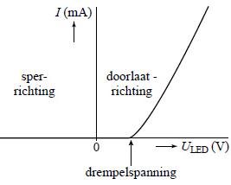
Een led heeft een drempelspanning: de led geleidt pas vanaf een bepaalde spanning. De drempelspanning U is afhankelijk van de golflengte λ en dus van de frequentie f van het uitgezonden licht. Een toename van de spanning zorgt niet voor een andere golflengte, alleen voor een toename van het aantal fotonen. De drempelspanning kun je gebruiken om de constante van Planck te bepalen.

In het practicum laad en ontlaad je een condensator.
Een condensator is een soort ladingsopslagvat waarbij
de spanning daalt als lading de condensator verlaat.

Door de drempelspanning van verschillende leds met bijbehorende, bekende golflengte te bepalen, kun je de constante van Planck bepalen.

Benodigdheden
- Planck-opstelling (100 µF condensator, breadboard, 220 Ω weerstand, leds)
- nauwkeurige spanningsmeter
- regelbare spanningsbron tot 5,0 V

Aanpak
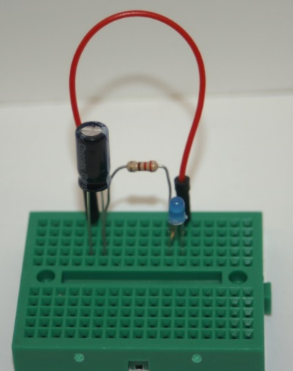
Herhaal de onderstaande stappen voor leds met verschillende golflengte. (een instructiefilmpje is te zien op: https://youtu.be/I6KkNFQf43I)
- Laad de condensator op door een spanning van 5,0 V aan te sluiten op de condensator.
- Zet de spanningsmeter parallel aan de condensator.
- Schakel de condensator in serie aan op de weerstand (220 Ω) en de LED.
- Je ziet nu dat de LED licht geeft maar langzaam dooft, wacht tot de LED geen licht meer geeft.
- Meet dan met de multimeter de spanning over de condensator en noteer deze in de tabel.

Uitwerking

Gemeten |  |  | Berekend
Meting | λ (nm) | U (V) | f (Hz)
1 | 400 (uv)
2 | 465 (blauw)
3 | 520 (groen)
4 | 590 (geel)
5 | 630 (rood)
6 | 940 (ir)

- Vul de tabel verder in. (hint: f = c / λ)
- Maak de grafiek waarbij je de frequentie uitzet op horizontale as en de gemeten drempelspanning op de verticale as.
- Bepaal de steilheid van de getekende best fit (eventueel met Excel). De best fit gaat niet door de oorsprong.
- Vermenigvuldig de steilheid met q, dit is de constante van Planck.

Conclusie
Geef antwoord op de onderzoeksvraag.

Evaluatie
Hoeveel procent wijkt de gevonden waarde af van de literatuurwaarde?
Geef aan welke problemen je tegenkwam en hoe je die hebt opgelost.
Welke verbeteringen zijn er mogelijk in de uitvoering?

